**Trabajo hecho por Miguel Angel Mendoza Jaramillo**

**4to semestre de ingeniería de software**

**Diseño de software**

**Modularización y componetización.**

Elabore para cada uno de los siguientes enunciados:

1. Identifique las funcionalidades (requisitos funcionales)
2. Modularice el sistema que dará solución a las funcionalidades identificando componentes
3. Identifique las interfaces – conectores que permitirán comunicar los componentes
4. Agregue un análisis breve que justifique las decisiones de diseño para el modelo propuesto.
5. Socialice en clase sus propuestas de diseño.

**Ejercicio 1.** Un centro médico requiere un sistema web para que pacientes puedan reservar consultas, médicos gestionen su agenda y los administradores controlen el sistema.

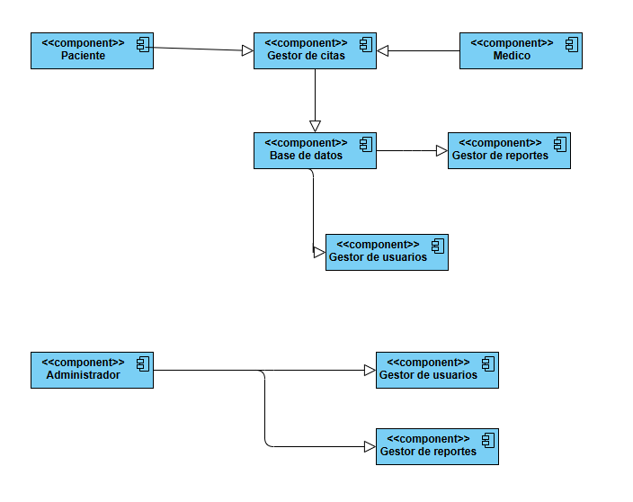

**Ejercicio 2.** Un startup quiere desarrollar una aplicación móvil y web tipo Rappi o Uber Eats, donde los usuarios pueden pedir comida, los restaurantes gestionan pedidos y los repartidores hacen las entregas.

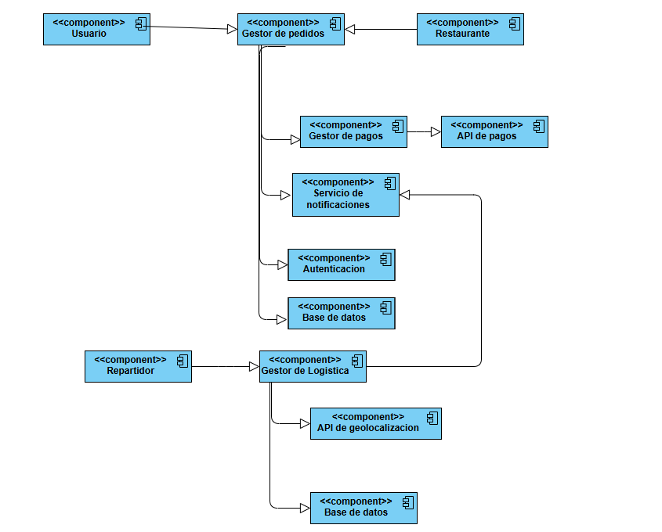

**Ejercicio 3.** Un colegio tiene un sistema heredado de biblioteca que mezcla lógica de préstamo, usuarios, catálogo y reportes en un solo módulo monolítico. El sistema debe ser **refactorizado y rediseñado** usando principios modernos de diseño.

